基于netgen的网格生成动态库的使用说明
2025.2.5 万义钊

概述
基于数值试井软件的求解器需求，需要多井、断层、裂缝、复合区和复杂边界的这5种类型几何建模与网格划分。从几何建模角度，井是半径为井径的圆形，裂缝为线段，断层为宽度很小的矩形，复合区为多边形区域，外边界也为多边形区域。从具体的业务场景来看，外边界的多边形只可能存在一个，而其他四个几何类型则可能存在多个。
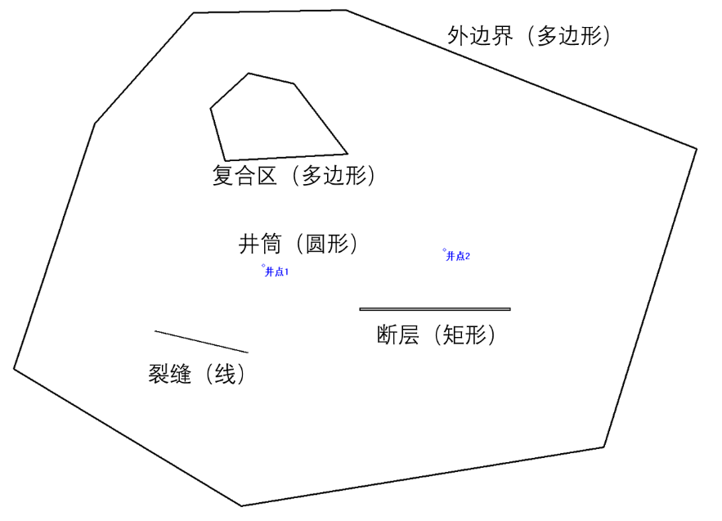
图1 几何建模的5类元素示意图
对于井筒来说，还可能存在垂直裂缝井和多段压裂水平井等不同的井型。对于垂直裂缝井来说，其是井筒的圆形与裂缝的组合，如图2所示，其中裂缝与井筒相连。多段压裂水平井的井筒是一条线，在其与压裂裂缝的交点处设置边界条件。
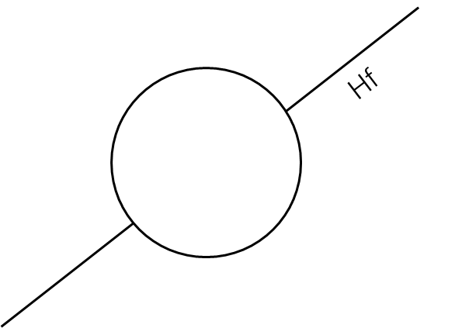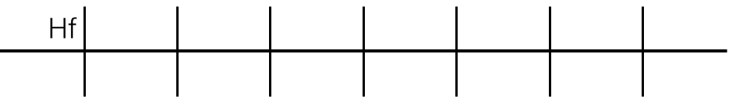
图2 垂直裂缝井与多段压裂水平井模型
综上，网格生成需要将这些几何元素转换为netgen二维文件in2d格式，然后调用netgen的库函数进行网格划分。

几何元素的数据结构
为表示上述几何元素，设计了如下的类与结构体来表示井筒、边界、断层、复合区等元素，用于向网格划分算法的接口传递数据。
2.1 点类Point
该类表示一个几何点，包含点的x、y、z坐标，其中z坐标不需要设置
struct Point
{
double x, y, z;
std::vector<double> pointData;

Point(double x0, double y0)
{
x = x0;
y = y0;
}
Point() {};
// 拷贝构造函数
Point(const Point &other)
{
// std::cout << "Copy constructor called" << std::endl;
x = other.x; // 复制数据
y = other.y;
z = other.z;
pointData = other.pointData;
}
};
2.2 线类Line
该类有两个Point对象，用于表示线段的起始点和终止点，该类是裂缝类、边界线类等类的基类
class Line
{

public:
Point p1;
Point p2;
};

2.3 裂缝线类Frac
该类继承自Line类，两个Point对象表示裂缝的起始点和终止点，其中还有记录裂缝交点nIntersect数量和交点坐标vector_interPoint的两个对象，主要用于处理随机生成的裂缝时存在交点的情况。
class Frac : public Line
{
public:
Frac(Point p1, Point p2)
{
this->p1 = p1;
this->p2 = p2;
}
Frac() {}
// 交点
int nIntersect; // 交点数量
std::vector<Point> vector_interPoint; // 交点坐标
};
2.4 外边界线类Segment
该类继承自Line类，表示外边界的一条线，其中的两个Point对象表示线的起始点和终止点，有一个BOUND_TYPE的枚举对象，定义该边的边界条件类型，可以取CONST_PRESSURE,CONST_RATE,GEO_LIMIT三种，其中CONST_PRESSURE和CONST_RATE均用于表示外边界类型，而GEO_LIMIT则表示该线用于表示复合区。
class Segment : public Line
{
public:
Segment(Point p1, Point p2)
{
this->p1 = p1;
this->p2 = p2;
}
Segment() {}
BOUND_TYPE boundType; // 边界线的边界条件类型
int nNumNodes; // 边界线上的网格点数
};
2.5 边界线的基类CBoundShape
该类表示外边界，该类定义了三种形状的外边界：圆形、矩形和多边形，其中有一个BOUND_SHAPE的枚举对象boundShape，可以取值CIRCLE,RECTANGLE,POLYGON，分别表示三种形状。
对于多边形（包括四边形），则有
int nNumSegs; // 边的数量
std::vector<Segment> vecSegments; // 边
两个对象表示多边形的边的数量以及定义边的坐标，需要注意的是定义边的坐标时，两条边需要首位相连，即上一条边的终点坐标与下一条边的起始点坐标相同。
对于圆形边界，则有：
Point cCenter;
double dRadius;
int nNodeNum;
BOUND_TYPE boundType;
四个对象，分别表示圆的中心点坐标，圆的半径，节点数量以及边界类型
2.6 井边界类CBoundWell
该类定义井的几何信息，其中一个WELL_TYPE的枚举对象wellType定义井的类型，可以取VERTICAL,VERTICAL_FRACTURED,MULTI_FRACED_HORIZONTAL。
对于直井，则有：
Point cCenter;
double dRadius;
int nNodeNum;
BOUND_TYPE boundType;
四个对象，分别表示井的中心点坐标、井的半径、井上网格点数、井的边界类型
对于直井裂缝井，直井的中心和半径仍然使用cCenter和dRaduis表示，还新增两个对象：
double dHf;//裂缝半长
double dTheata;//裂缝角度(相对于x轴)
分别表示裂缝半长和裂缝角度。
对于多段压裂水平井，则使用cCenter表示中心点位置，新增如下对象
double dLength;//长度
double dBeta;//角度
int nFracNum;//压裂裂缝的数量
std::vector<Frac> vecFracs;//压裂裂缝
分别表示水平井长度、倾角、压裂裂缝数量和裂缝的对象

网格划分库的调用
该网格划分库导出了三个函数：
__declspec(dllexport) Ng_Mesh *NgMeshGen2D(std::string strFileIn2D);

__declspec(dllexport) Ng_Mesh *NgMeshGen2DByIn2d(std::vector<CBoundWell> wells, std::vector<CBoundPolygon> limits, std::vector<CBoundPolygon> faults, std::vector<Frac> fracs, CBoundShape shape);

__declspec(dllexport) void Ng2VTK(Ng_Mesh *mesh);

第一个函数可以直接传入一个in2d的几何参数文件进行网格划分，返回划分后的网格对象Ng_Mesh；
第二个函数则传入几何信息，内部生成in2d文件，然后调用NgMeshGen2D函数生成网格
第三个函数则将划分的网格Ng_Mesh转换为vtk的文件，传入一个Ng_Mesh对象，导出一个mesh.vtk文件，该文件会输出一个Material的Cell Data，用于进行区域标记。
- 网格划分库的使用实例
以图3所示的模型为例，说明网格生成库的使用。该模型中有两条裂缝、一条断层、一个复合区、三口井，其中井1为直井，井2为裂缝井，井3为多段压裂水平井，外边界为多边形。
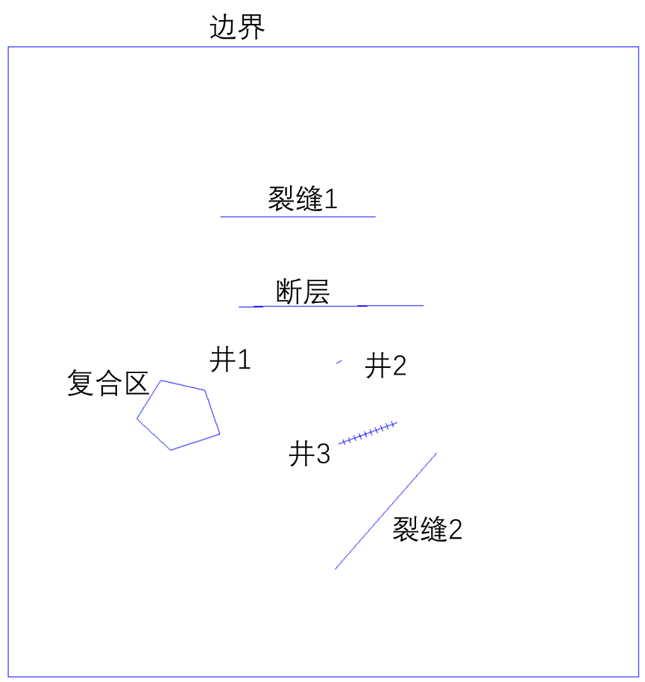
图3 模型示意图
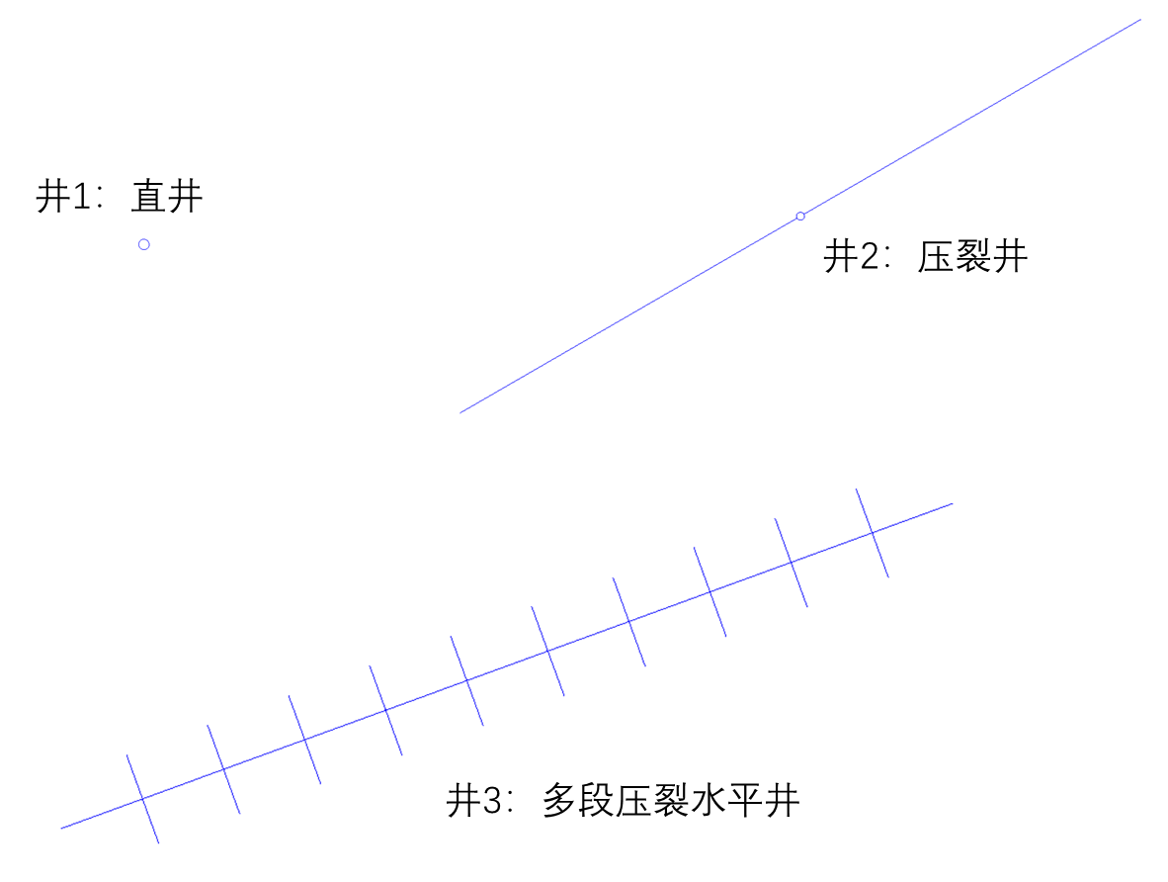
图4 三口井模型
根据数据结构定义，构建上述模型的模型数据：
- 外边界
外边界使用多变形类定义，线段数量为4，类型为POLYGON，设置四条边的坐标，注意坐标点需要按照逆时针排列：
CBoundShape shape;
shape.boundShape = POLYGON;
shape.nNumSegs = 4;
Segment seg1;
seg1.p1 = Point(-1000, -1000);
seg1.p2 = Point(1000, -1000);
Segment seg2;
seg2.p1 = Point(1000, -1000);
seg2.p2 = Point(1000, 1000);
Segment seg3;
seg3.p1 = Point(1000, 1000);
seg3.p2 = Point(-1000, 1000);
Segment seg4;
seg4.p1 = Point(-1000, 1000);
seg4.p2 = Point(-1000, -1000);
shape.vecSegments.push_back(seg1);
shape.vecSegments.push_back(seg2);
shape.vecSegments.push_back(seg3);
shape.vecSegments.push_back(seg4);

- 井的设置
分别设置三口井，第一口井为直井（默认），半径0.1，井坐标（-10，0）
CBoundWell w1;
w1.cCenter = Point(-10, 0);
w1.dRadius = 0.1;

第二口井为裂缝井，裂缝半长为10，方位角30°，中心坐标(50,0)，半径0.1
CBoundWell w2;
w2.wellType=VERTICAL_FRACTURED;
w2.dHf=10;
w2.dTheata=30;
w2.cCenter = Point(50, 0);
w2.dRadius = 0.1;
第三口径为多段压裂水平井，中心位置（142，-226），方位角20°，裂缝数量10，裂缝半长10
CBoundWell w3;
w3.wellType=MULTI_FRACED_HORIZONTAL;
w3.cCenter=Point(142,-226);
w3.dBeta=20;
w3.dLength=200;
w3.nFracNum=10;
w3.dHf=10;

- 复合区
该复合区由5个边组成，设置每个边的起始点和终止点，注意坐标点需要按照逆时针排列
CBoundPolygon limit;
limit.boundShape = POLYGON;
limit.nNumSegs = 5;
limit.vecSegments.push_back(Segment(Point(-516.2335347838829, -58.37577524138442), Point(-592.72401802758, -180.9965861656542)));
limit.vecSegments.push_back(Segment(Point(-592.72401802758, -180.9965861656542), Point(-485.12090993338666, -280.2195626173259)));
limit.vecSegments.push_back(Segment(Point(-485.12090993338666, -280.2195626173259), Point(-328.9162066043042, -229.04373034669038)));
limit.vecSegments.push_back(Segment(Point(-328.9162066043042, -229.04373034669038), Point(-376.36137535544276, -90.33591813134171)));
limit.vecSegments.push_back(Segment(Point(-376.36137535544276, -90.33591813134171), Point(-516.2335347838829, -58.37577524138442)));
std::vector<CBoundPolygon> limits;
limits.push_back(limit);

- 断层
断层在建模时使用线段建模，但划分网格时则使用一个狭长的条带区域表示，因此其定义与复合区类似。这里给定一个线段，通过calculateRectangleVerticesha函数计算狭长的长方形的四个点的坐标，按照逆时针排序。然后根据这些点构建四边形，形成一个Polygon区域
CBoundPolygon fault;
std::vector<CBoundPolygon> faults;
Point fp1(-267.3, 174.8);
Point fp2(316.7, 178.6);
std::vector<Point> vertices = calculateRectangleVertices(fp1, fp2, 0.2);

fault.boundShape = POLYGON;
fault.nNumSegs = 4;
for (int i = 0; i < 3; ++i)
{
fault.vecSegments.push_back(Segment(vertices[i], vertices[i + 1]));
}
fault.vecSegments.push_back(Segment(vertices[3], vertices[0]));

faults.push_back(fault);

- 裂缝
裂缝使用线来表示，给定裂缝线的起始点和终止点坐标
std::vector<Frac> fracs;
fracs.push_back(Frac(Point(-326.1597927937205, 460.0597222992292), Point(165.83631020744383, 459.08547259031593)));
fracs.push_back(Frac(Point(37.37000102969455, -657.4918218469559), Point(358.8407220536865, -289.8115658489835)));

加载dll后，使用NgMeshGen2DByIn2d函数调用netgen划分网格，返回Ng_Mesh对象：
typedef Ng_Mesh *(*NgMeshGen2DByIn2d)(std::vector<CBoundWell> wells, std::vector<CBoundPolygon> limits, std::vector<CBoundPolygon> faults, std::vector<Frac> fracs, CBoundShape shape);

NgMeshGen2DByIn2d meshgene1 = (NgMeshGen2DByIn2d)GetProcAddress(hMod, "NgMeshGen2DByIn2d");
Ng_Mesh *mesh = meshgene1(wells, limits, faults, fracs, shape);

获得Ng_Mesh对象后，使用Ng2VTK函数转换为vtk文件
typedef void *(*Ng2VTK)(Ng_Mesh *);
Ng2VTK mesh2vtk = (Ng2VTK)GetProcAddress(hMod, "Ng2VTK");
mesh2vtk(mesh);

生成的vtk网格文件如下图。导出的网格会自动新增一个Material的cell data，记录网格区域。背景区域的Material是1，复合区的Material为2，3，。。。N，断层的Material为N+1，N+2，。。。
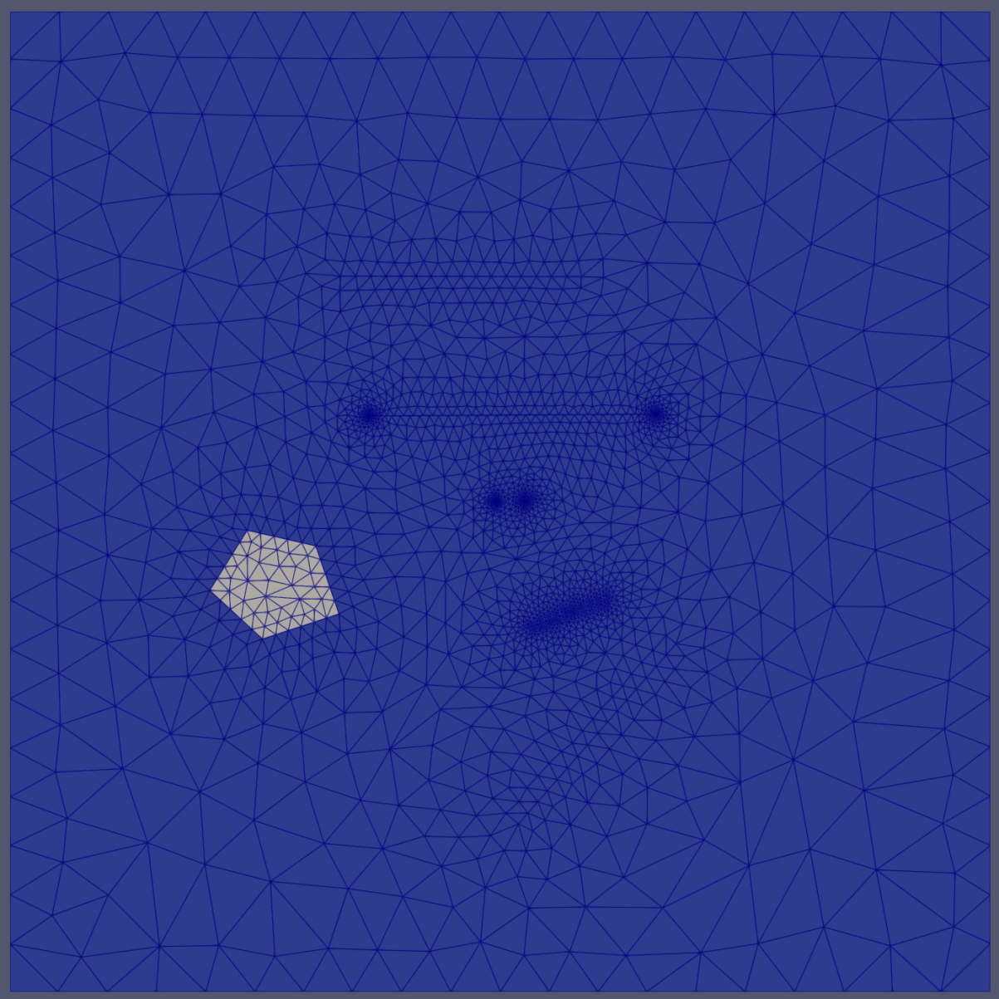
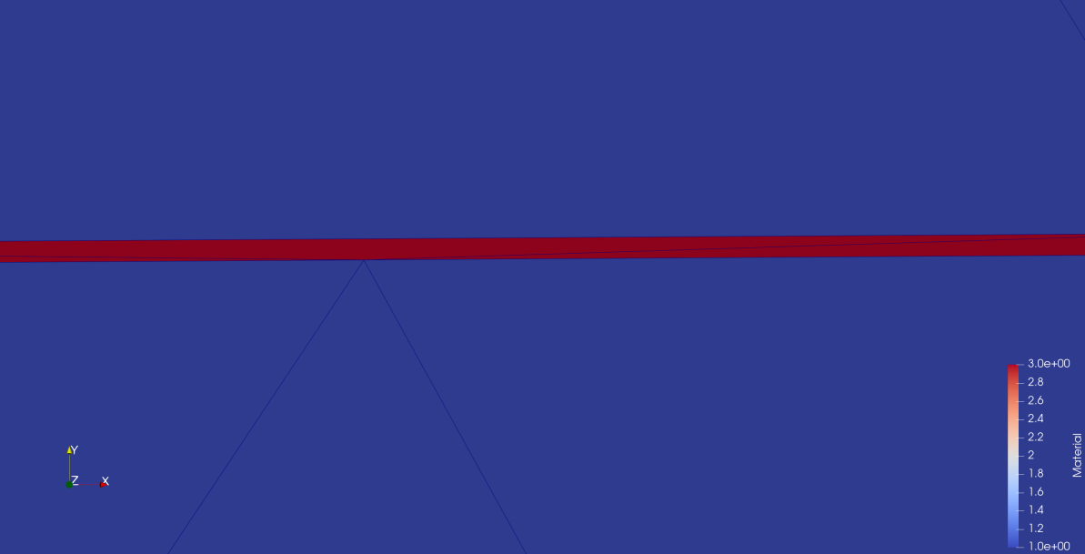

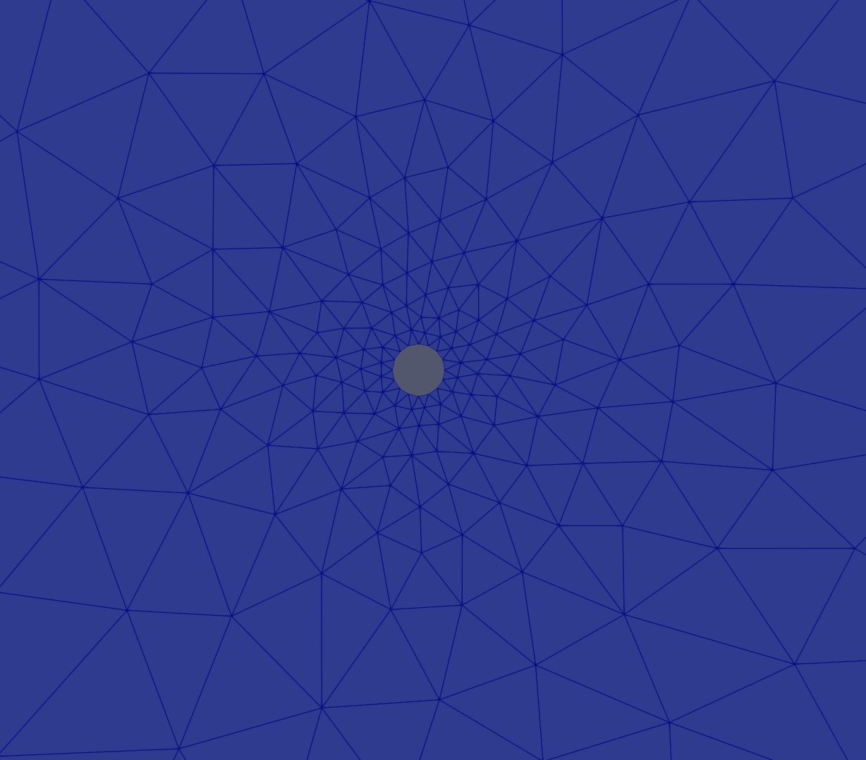
井1周围的网格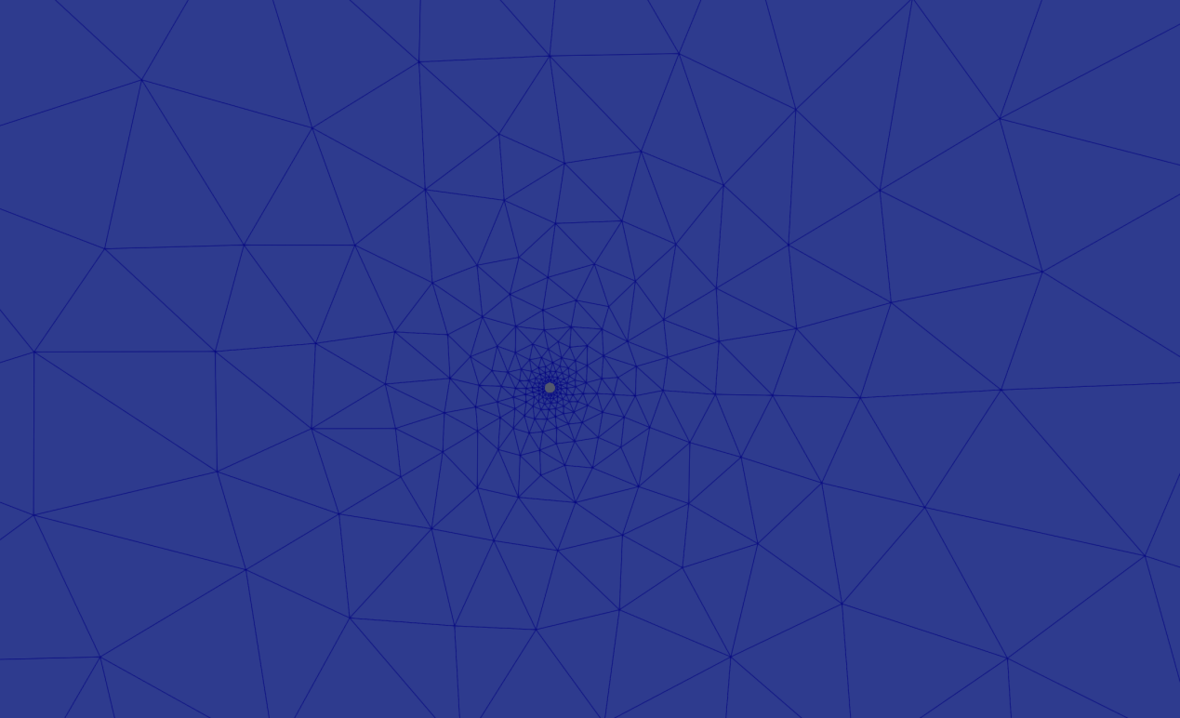
井2周围的网格
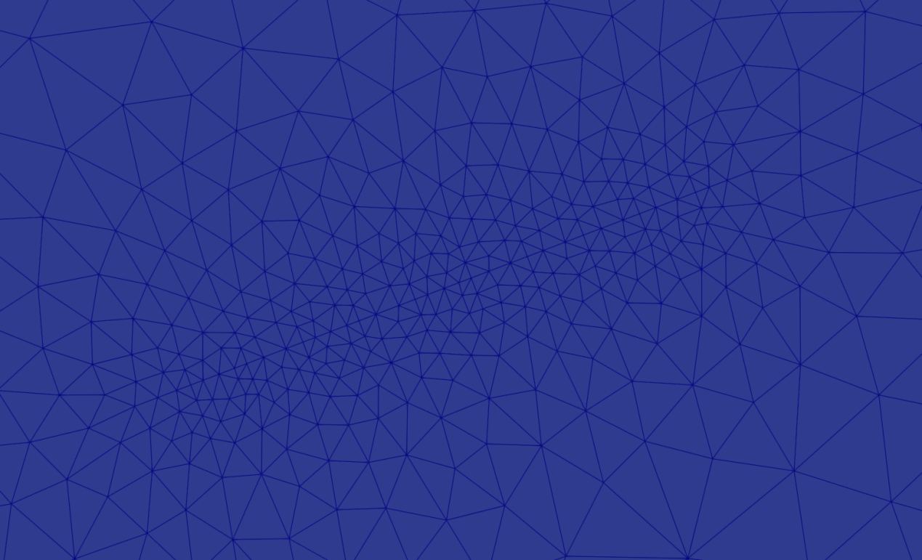
井3周围的网格

